Технологическая карта № 5 ОСП 3
краткосрочной образовательной практики
социально –коммуникативной направленности
для детей 4-5 лет
«Транспорт специального назначения»

ФИО педагога: Сяпукова Флюра Зявдетовна,
Должность: воспитатель

Аннотация для родителей (основная идея доступная для понимания, четко и лаконично формулированная) | Занятие предназначено для ознакомления детей в игровой форме с транспортом специального назначения (скорая помощь, пожарная машина, полицейская машина) и как эти виды транспорта помогают людям в чрезвычайных, экстренных ситуациях.
Цель КОП | Расширить кругозор детей, обогащать их словарный запас; уточнить представление о транспорте специального назначения, объяснить значение некоторых машин специального назначения; продолжить изучение правил дорожного движения; развивать наблюдательность, внимание.
Количество часов КОП | 1 занятие 20 минут
Максимальное количество участников | Группа детей
Перечень материалов и оборудования для проведения КОП | Мультимедиа (ноутбук, ПО Power Point), иллюстративный материал с изображением машин специального назначения, игрушки-машины: пожарная, полиция, скорая, сюжетные картинки с изображением различных ситуаций работы специализированных машин, специализированные машины.
Предполагаемые результаты (умения/навыки, созданный продукт) | Умеет описывать предметы; знает транспорт специального назначения, как он используется; понимает необходимость неукоснительного соблюдения правил дорожного движения; правил безопасности; уважительно относится к людям, связанным с работой на транспорте.
Список литературы, использованной при подготовке КОП. | Рассказ М. Ильина, Е. Сегала «Машины на нашей улице»

Тематический план занятий

Задачи | Деятельность педагога | Деятельность  детей | Предполагаемый результат
Тема: «Транспорт специального назначения»»
1.познакомить детей со службами спасения, правильно набирать номер телефона служб спасения, называть домашний адрес;  2. учить ориентироваться в дорожной азбуке: различать, понимать обозначение некоторых дорожных знаков;  3. воспитывать у детей желание помогать другим людям. | В нашем городе, как и в любом другом, существуют специальные службы, которые помогают людям в трудных и опасных ситуациях. И чтобы помощь пришла быстро и вовремя, службы используют специальный транспорт: автомобили специального назначения.  Например, если в доме случился пожар, что нужно сделать в первую очередь?  Воспитатель: Но, чтобы вызвать пожарную спасательную службу нужно знать не только номер телефона, но что еще?  Ещё существуют правила, если случился пожар: ---Нельзя трогать спички  Нельзя играть возле открытого огня и раскаленных предметов  Нельзя сушить возле них одежду  Нельзя разводить костры без присутствия взрослых  Нельзя забывать о включенных электроприборах  При пожаре сразу сообщать взрослым  Воспитатель:  В квартиру настойчиво стучатся незнакомые люди и просят впустить их в квартиру. Как поступать в этой ситуации?  Воспитатель: Если кто –то заболел или поранился, и ему срочно требуется помощь врача?  Воспитатель: Что означают цифры 101, 102, 103, 104 ?  Воспитатель: Ребята, чем оборудованы все машины специального назначения?  Воспитатель: А для чего им нужна сирена и проблесковые маячки?  Воспитатель: Ребята, а мы должны пропускать машины спец. служб на дороге, если горит зеленый сигнал пешеходного светофора?  Воспитатель: Мы всегда должны пропускать машины спец. назначения?  Физминутка  «Мы - шоферы».  Едем, едем на машине (движение рулем)  Нажимаем на педаль (ноги согнуть в колене, вытянуть)  Газ включаем, выключаем (рычаг (руки) повернуть к себе, от себя)  Смотрим пристально мы вдаль (ладонь ко лбу)  Дворники счищают капли  Вправо, влево – чистота! (руками вправо-влево)  Волосы ерошит ветер (пальцами взъерошить волосы)  Мы шоферы хоть куда! (большой палец правой руки вверх)  -Отдохнули? А теперь, мы с вами отгадаем загадки:  «Я мчусь с сиреной на пожар,  Везу я воду с пеной,  Потушим вмиг огонь и жар,  Мы быстры, словно стрелы.»  (Пожарная машина)  «Если кто-то заболел,  Срочно нас зовет на помощь, —  Набери скорей ноль-три...  И приедет...»  (Скорая помощь)  «На этой машине белого цвета,  Синеют полоски, мигалка надета.  И цифры ноль два на ней написали.  Чтобы все люди ее узнавали.2  (Полицейская машина)  А сейчас мы с вами возьмём любой из конструкторов и построим кто какую хочет спец.машину | Дети: Звони по телефону и о пожаре сообщи в пожарную службу.  Пусть помнит каждый гражданин пожарный номер – 101 (на экране появляется пожарная машина).  Дети: Полный домашний адрес (город, улица, дом, квартира); называют свой домашний адрес.  Дети: Если дома ты один остался, и кто-то в дверь пытается стучать, нужно набрать 102 и полицию позвать. (на экране появляется полицейская машина)  Дети: Если вдруг ты сильно простудился или ногу поломал, нужно набирать по телефону 103.(на экране появляется машина скорой помощи)  Дети: Номера телефонов, по которым можно вызывать разные спец. службы.  Дети: Проблесковыми маячками и сиреной.  Дети: Когда спец. машины спешат на помощь, они включают проблесковые маячки и сирену, чтобы автомобили и пешеходы уступали им дорогу.  Дети: Да, должны, так как они спешат на помощь.  Дети: Только тогда когда включена сирена и проблесковый маячок.  Дети выполняют физминутку  Отгадывают загадки про спец.машины  Отгадывают загадки про спец.машины  Отгадывают загадки про спец.машины  Строят из конструктора машины. | Дети знают телефон пожарной службы; правила безопасности при пожаре, правила дорожного движения  Умеют отгадывать загадки про спец.технику.  Активно пользуются конструктором для постройки данных машин.

Приложение к технологической карте № 1

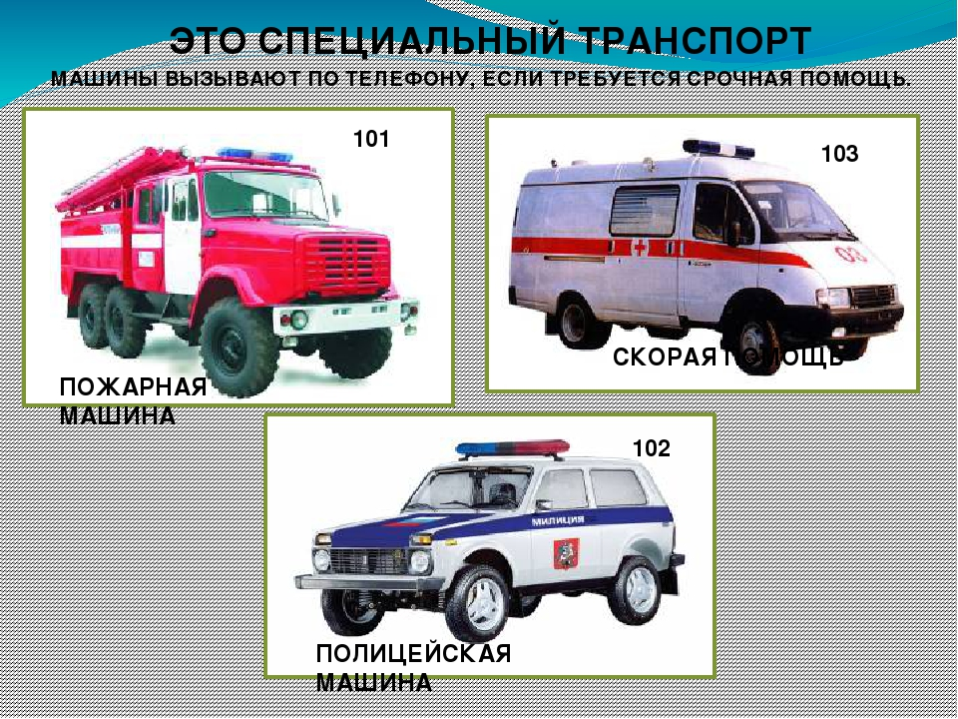
Схема построения из лего конструктора

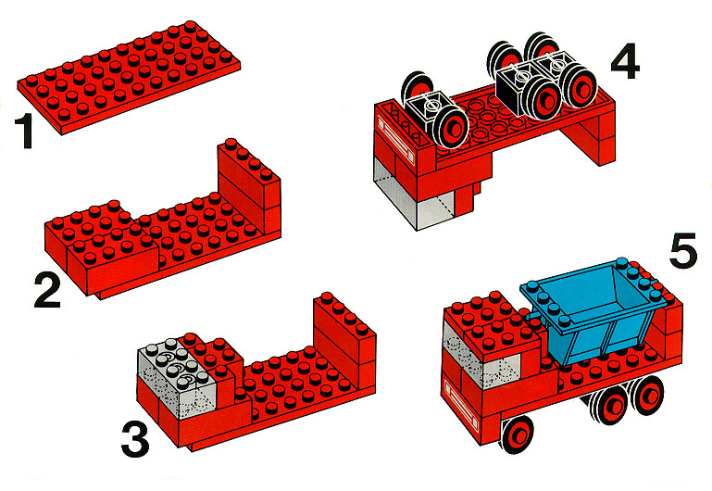
Игра «Разрезные картинки»
